高 一 生 物 暑 假 作 业（4）
第Ⅰ卷
一、单项选择题：
1．关于高等动物中神经调节与激素调节之间的关系，不正确的叙述是
A．大部分内分泌腺的激素分泌受神经系统的控制
B．内分泌腺分泌的激素可以影响神经系统的功能
C．各种生命活动同时受神经系统和激素的调控
D．动物性行为的调节主要受激素影响
2． 糖蛋白普遍存在于细胞膜上，如果将细胞培养在含药物X的培养基中，发现细胞无法制造糖蛋白的糖侧链，则此药物最可能作用于
A．核糖体 B．内质网
C．高尔基体 D．细胞膜
3．在人工控制的不同光照条件下测定燕麦胚芽鞘中（尖端以下）生长素含量的相对浓度（如下图所示），测定结果可以说明

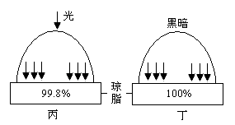
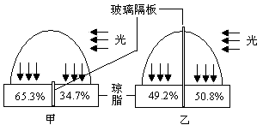

A．光照抑制生长素的合成 B．光照促使生长素向下运输
C．单侧光照引起生长素向背光侧运输 D．光照可破坏已合成的生长素
4．在动物的性行为的调节中起主导作用的是
A．激素调节 B．体液调节
C．神经调节 D．运动系统
5．下列关于细胞分化的叙述中正确的是
A．在生物体内高度分化的细胞仍保留着分裂能力
B．在生物体内高度分化的细胞中遗传物质发生了变化
C．在生物体内高度分化的细胞可以发育成生物体
D．在生物体内高度分化的细胞合成的蛋白质与分化前有所不同
６．下列单细胞生物中，始终不存在核仁和细胞壁结构的是
A．乳酸菌 B．蓝藻
C．支原体 D．变形虫
７．下列有关显微镜操作的说法，正确的是
A．若高倍镜下细胞质流向是逆时针的，则细胞中细胞质流向应是顺时针的
B．为观察视野中位于左下方的细胞，应将装片向右上方移动，再换用高倍镜
C．用显微镜的凹面反光镜反光，观察到的细胞数目更多，但细胞更小
D．在观察植物细胞有丝分裂实验中，先用低倍镜，再换用高倍镜
8．香豌豆中，只有当A、B共同存在时才开红花。一株红花植株与aaBb杂交，后代中有3/8开红花；若让该红花植株自交，则其自交后代的红花植株中，杂合体占
A．0 B．1/2 C．2/3 D．8/9
9．下列是对“一对相对性状的杂交实验”中性状分离现象的各项假设性解释，其中错误的是
A．生物的性状是由细胞中的遗传因子决定的
B．体细胞中的遗传因子成对存在，互不融合
C．在配子中只含有每对遗传因子中的一个
D．生物的雌雄配子数量相等，且随机组合
10.将数量相等的两组小鼠肝细胞，在含有³H标记的胸腺嘧啶的脱氧核苷酸培养液中培养。A组加入某种物质，B组不加，经过一段时间培养后，洗去培养液，分别取出两组的全部细胞，测量每组的总放射强度，结果A组明显大于B组。A组中加入的物质的作用是
A. 促进细胞分裂 B. 促进细胞分化
C. 促进细胞衰老 D. 促进细胞癌变
11.细胞学家发现人类的一种神经细胞中DNA含量是a，在同一种器官中可以找到DNA含量为 0a、0.5a、a、2a的细胞，这种器官应该是
A. 骨髓 B. 肝脏 C. 卵巢 D. 皮肤
12.细胞周期包括分裂间期和分裂期。在下列实践中哪些是依据分裂间期相关原理
①作物的诱变育种 ②肿瘤的某些药物治疗
③植物的组织培养 ④多倍体育种
A. ①② B. ①③ C. ②③ D. ②④
13．现有三个番茄品种的种子，A品种的基因型为aaBBDD，B品种的基因型为AAbbDD，C品种的基因型为AABBdd，三对等位基因分别位于三对同源染色体上。若从播种到收获种子需要一年，则要获得aabbdd植株至少需要几年
A．2年 B．3年 C．4年 D．5年
二、多项选择题：
14．一个神经元和另一个神经元接触的部位叫突触，其中突触后膜可以是
A．轴突膜 B．胞体膜
C．树突膜 D．突触小泡膜
15．下图的4个家系，带阴影的为遗传病患者，白色表现正常，下列叙述不正确的是

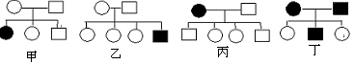
A．可能是色盲遗传的家系是甲、乙、丙、丁
B．肯定不是抗维生素D佝偻病遗传的家系是甲、乙、丙
C．家系甲中，这对夫妇再生一患病孩子的几率为四分之一
D．家系丙中，女儿一定是杂合子
16．在动物细胞的减数分裂过程中可能出现的是
A．同源染色体的联会
B．非同源染色体的自由组合
C．全部非等位基因的自由组合
D．全部等位基因的分离
第Ⅱ卷
三、非选择题：
17．下图是突触的亚显微结构模式图，分析此图回答问题：
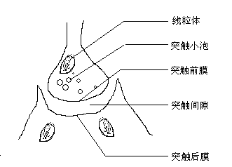
（1）突触小泡中的物质是______________。
（2）突触小泡中的膜结构直接来自于细胞中的什么细胞器？_____________。
（3）当兴奋传递到突触小体后，突触小泡中的物质是怎样释放到突触间隙中去的？
____________________________________________________________________________。
（4）突触后膜上有一种受体可以与突触小泡释放出的物质发生专一性的结合，这种物质最可能是_______________。
18．如图12-20所示，在a、b试管内都加入含30个碱基对的DNA，c、d试管中加入RNA，4只试管内都有产物生成，请据图回答下列问题：
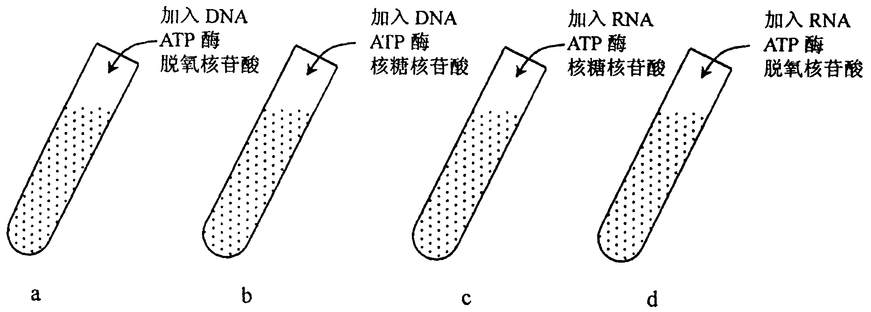
图12-20
(1)a、d两试管内的产物是相同的，但a试管内模拟的是_______的过程，d试管内模拟的是__________的过程。
(2)b、c试管内的产物都是___________，但b试管内模拟的是_______的过程，c试管内模拟的是_________________的过程，b试管的产物中最多含有_______个碱基，有______个密码子。
(3)d试管内加入的酶比a试管加入的酶多了_______________。

完成作业时间：________________家长签字_______________
高一生物暑假作业（3）参考答案
一、单选题
1 | 2 | 3 | 4 | 5 | 6 | 7 | 8 | 9 | 10 | 11 | 12 | 13
D | C | C | C | D | C | B | D | D | A | C | A | C

二、多选题
14 | 15 | 16
ABC | ABD | ABD

三、非选择题
17、（1）神经递质 （2）高尔基体 （3）突触小泡与突触前膜融合，并向膜外张开，将物质排出 （4）糖蛋白
18、（1）复制 逆转录 （2）RNA转录RNA的复制 30 10 （3）逆转录酶

